【日本麻雀讲座译文】立直4—立直？还是默听？（3）
免责声明：
以下文章的著作权等各种权利归原作者所有，翻译 By SeventhTG（XD）。如果你喜欢本文并有幸让你产生了转载的想法，请注明原作者、原文地址以及译者，谢谢。
原文地址：http://beginners.biz/reach/reach04.html
------------------------------------------------------------------------------------
立直？还是默听？（3）：
前回讲到，好形听牌可以毫不犹豫地立直。
那么听牌不太好的时候我们又该怎么办呢？
------------------------------------------------------------------------------------
无役听牌
------------------------------------------------------------------------------------
首先是没有役听牌的情况，来看看是否需要立直。
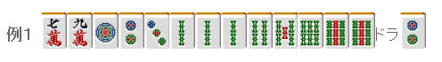
如果像例1这样的牌我觉得还是立直好。
如果他家没有什么特别的动向就是“应该立直”的。
因为这个牌能够改良的牌就只有6万。
虽说摸到9万可以改成容易荣和的双碰听牌。
不过这也不是什么很给力的变化。
“与其期待摸到6万，还不如摸8万”，不是这样吗？
而且摸到5万和6万的概率是一样的，
如果先摸到了5万，之后再摸到6万就会振听了。
与其摸到5万之后再立直，还不如听牌的时候就立直。
立直还有能够让对手不能自由打牌的优点呢。
有2~3张宝牌的时候，边张或者嵌张立直也无妨。
------------------------------------------------------------------------------------
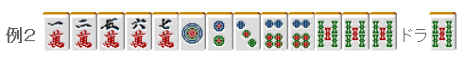
心中有向好形听牌的方向发展是没错，
不过最后形成了愚形听牌也是没有办法的。
虽说两面是很容易和牌，不过也不是说和牌的容易度就是两倍。
边张和嵌张能有“引诱”（比如立直之后摸到了6万）和ONE CHANCE、NO CHANCE（例2的话比如场上已经能见到3张以上4万和5万）。遇到这种情况也还是有被打出的可能性的。
基本上，没有役的愚形听牌
有1张以上宝牌是应该即立直的。
因为立直对于得点提升的优势很大。
总结：
无役有宝牌和赤牌的愚形听牌立直是上等选择。
但是，也有默听比较好的情况。
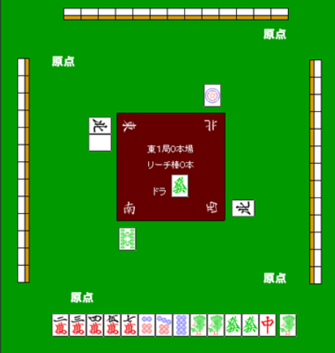
如上图，仅仅两巡就已经有宝牌2的听牌。
这里不立直等待手牌改良是比较有利的。
“还有16巡，应该能够和牌吧”这样想就太过乐观了。
嵌6万的听牌不仅太过苦逼，这个牌还有很大的改良余地。
摸到万子的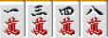可以改成两面。
碰宝牌听四连形也是可取的。
自摸6万的话，也有“1300~2600”，也不算什么大的损失。
这样改良比较丰富的手牌，默听也是考虑范围之一。
没有宝牌的情况：
·立直的得点提高效率不太高
·先默听，有人立直的话还能有弃和的选择。
根据这一点，也应该向默听发展了。
基本没有改良期待的时候可以立直，有3种以上改良进张的时候选择默听多数会更有利。
这个边界的判断就很微妙，虽然都统称愚形，但是和牌的容易程度也是有差别的。所以不能统一的理论化。
这种微妙的判断是受场况和点数影响的。理论化的意义也不大。
------------------------------------------------------------------------------------
不过有一个需要记住的是，例3的牌除了默听和立直之外，还有不听牌的选择。
是平场的话，这个牌应该切掉1万不去听牌。
不仅仅是索子，宝牌周边的万子以及形比较好的饼子都还有延伸的空间，立直仅仅取1300点实在是愚蠢的策略啊。
不听牌使用的情况是很多的，是非常重要的技巧。
------------------------------------------------------------------------------------
有役听牌
------------------------------------------------------------------------------------
有役的情况，默听也可以和牌。
这样的话，手牌变化还很多的时候就默听好了。
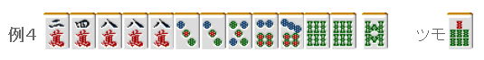
例4能够改良的就只有5万了，
只要宝牌不是8万就应该立直。
（宝牌是3饼的话，也有默听的情况）
------------------------------------------------------------------------------------

例5有着各种改良，先默听，摸到再立直就好了。
但是，有些手牌要改良的话手役也会随之消失。
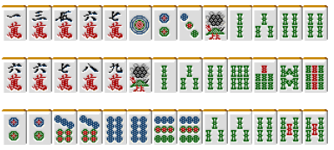
这样的情况，
默听有5200就默听，2600的话就立直。把这个记住就OK。
即使听牌不太好，好不容易有一手牌，拿个2600就太浪费了。
即使是边张或者嵌张也应该立直。
有5200也可以立直，
这就可以根据场况和点数自己看着办了。
（待续）

